Ceny produktów rolnych w listopadzie 2022 r.
Ceny skupu podstawowych produktów rolnych w listopadzie 2022 r. były wyższe zarówno w stosunku do miesiąca poprzedniego (o 1,8%), jak i w porównaniu z analogicznym miesiącem ubiegłego roku (o 51,7%).
51,7%
wzrost cen skupu podstawowych produktów rolnych w porównaniu z listopadem 2021 r.

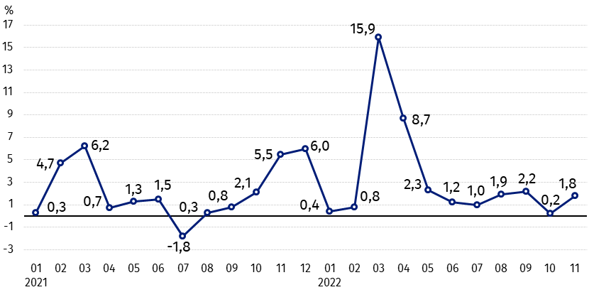
Wykres 1. Zmiany cen skupu podstawowych produktów rolnych w stosunku do miesiąca poprzedniego
W listopadzie 2022 r. w stosunku do października 2022 r. wzrosły ceny skupu drobiu i mleka

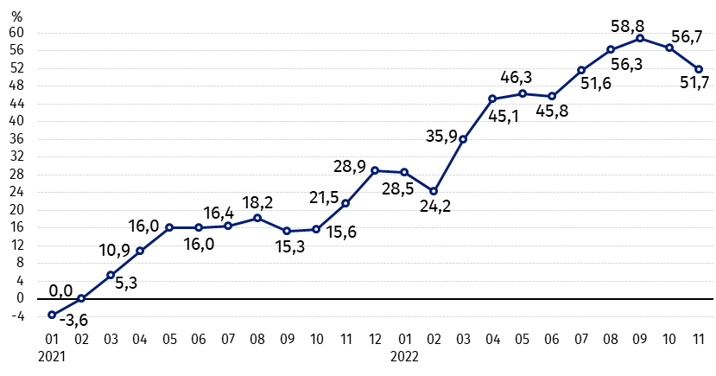
Wykres 2. Zmiany cen skupu podstawowych produktów rolnych w stosunku do analogicznego miesiąca poprzedniego roku
Ceny skupu wszystkich podstawowych produktów rolnych w listopadzie 2022 r. były znacznie wyższe niż przed rokiem

Ceny skupu i ceny uzyskiwane przez rolników na targowiskach
W listopadzie 2022 r. w porównaniu z poprzednim miesiącem wzrosły ceny skupu większości produktów rolnych. Obniżyły się ceny pszenicy, żyta, pszenżyta i żywca wieprzowego. Na targowiskach po cenach niższych niż w październiku br. sprzedawano jedynie żywiec wołowy, który był nieznacznie tańszy również w skupie.
Ceny wszystkich produktów rolnych, zarówno w skupie, jak i na targowiskach, były znacznie wyższe niż przed rokiem. Najbardziej podrożały ziemniaki i żywiec wieprzowy w skupie oraz owies na obu rynkach.

Tablica 1. Ceny produktów rolnych (bez VAT) w listopadzie 2022 r.
Wyszczególnienie | Ceny skupu |  |  | Ceny targowiskowe
Wyszczególnienie | 11 2022
Wyszczególnienie | w złotych | 10 2022=100 | 11 2021=100 | w złotych | 10 2022=100 | 11 2021=100
Ziarno zbóż – za 1 dt
Pszenica | 153,18 | 98,8 | 127,9 | 172,16 | 100,2 | 149,3
Żyto | 123,93 | 92,7 | 126,6 | 139,14 | 100,1 | 158,3
Jęczmień | 137,51 | 101,1 | 142,4 | 158,56 | 100,8 | 156,1
Pszenżyto | 141,04 | 99,7 | 139,5 | 152,84 | 100,3 | 157,9
Owies | 137,72 | 107,2 | 163,1 | 139,47 | 100,9 | 164,2
Kukurydza | 108,00 | 102,2 | 136,1 | 175,78 | 101,4 | 141,6
Ziemniaki – za 1 dt | 62,97 | 111,4 | 184,0 | 170,32 | 101,5 | 123,9
Żywiec rzeźny – za 1 kg
Bydło (bez cieląt)4 | 10,85 | 99,8 | 116,4 | 10,12 | 92,7 | 124,8
w tym młode bydło | 10,95 | 100,0 | 114,7 | 10,71 | 91,7 | 126,9
Trzoda chlewna ª | 7,43 | 99,9 | 173,8 | . | . | .
Drób | 6,60 | 101,6 | 151,7 | . | . | .
Mleko – za 1 hl | 270,46 | 103,9 | 155,8 | . | . | .
a – brak danych.
Dane z zakresu skupu obliczono na podstawie informacji o wartości i ilości skupu realizowanego przez osoby prawne i samodzielne jednostki organizacyjne niemające osobowości prawnej (bez osób fizycznych).
Wskaźniki cen skupu oraz cen uzyskiwanych przez rolników na targowiskach obliczono na podstawie danych bezwzględnych wyrażonych z większą dokładnością niż podano w tablicach.

Ceny ważniejszych produktów rolnych w listopadzie 2022 r.
W listopadzie 2022 r. cena pszenicy w skupie (153,18 zł za dt) spadła w stosunku do miesiąca poprzedniego (o 1,2%), ale była wyższa niż przed rokiem (o 27,9%). Na targowiskach pszenicę (172,16 zł za dt) sprzedawano drożej w porównaniu z październikiem br. (o 0,2%), jak i z analogicznym okresem ub. roku. (o 49,3%).
Za żyto w skupie płacono (123,93 zł za dt) mniej niż w poprzednim miesiącu (o 7,3%), ale więcej w stosunku do listopada 2021 r. (o 26,6%). Na targowiskach żyto (139,14 zł za dt) podrożało nieco w stosunku do października br. (o 0,1%), a w odniesieniu do analogicznego miesiąca ub. roku jego cena była znacznie wyższa (o 58,3%).
W listopadzie 2022 r. nastąpił wzrost ceny ziemniaków w skupie (62,97 zł za dt) w porównaniu z poprzednim miesiącem (o 11,4%) i w skali roku (o 84,0%), jak również na targowiskach (170,32 zł za dt) – tak w stosunku do października br. (o 1,5%), jak i do analogicznego miesiąca poprzedniego roku (o 23,9%).
Cena skupu żywca wołowego (10,85 zł za kg) była nieznacznie niższa niż w październiku br. (o 0,2%), ale wyższa (o 16,4%) od zanotowanej rok wcześniej. Na targowiskach żywiec ten sprzedawano po 10,12 zł za kg, tj. o 7,3% taniej niż w poprzednim miesiącu, jednak o 24,8% drożej - niż przed rokiem.
W listopadzie 2022 r. cena żywca wieprzowego w skupie (7,43 zł za kg) pozostała na poziomie zbliżonym do notowanego miesiąc wcześniej (minimalna obniżka - o 0,1%), ale była znacznie wyższa w skali roku (o 73,8%).
Cena skupu drobiu rzeźnego (6,60 zł za kg) wzrosła zarówno w stosunku do października br. (o 1,6%), jak i w porównaniu z listopadem 2021 r. (o 51,7%).
Za hl mleka płacono w skupie 270,46 zł, tj. o 3,9% więcej niż w poprzednim miesiącu i o 55,8% - niż przed rokiem.

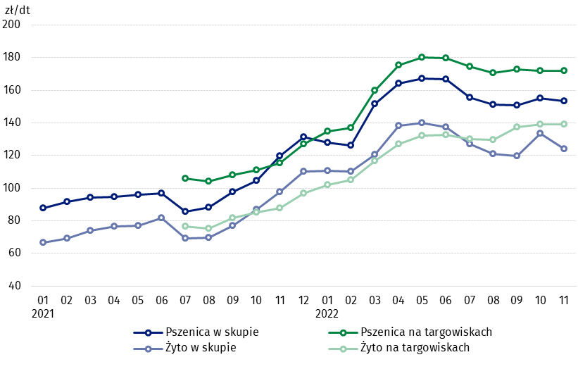
Wykres 3. Ceny pszenicy i żyta w skupie i na targowiskach

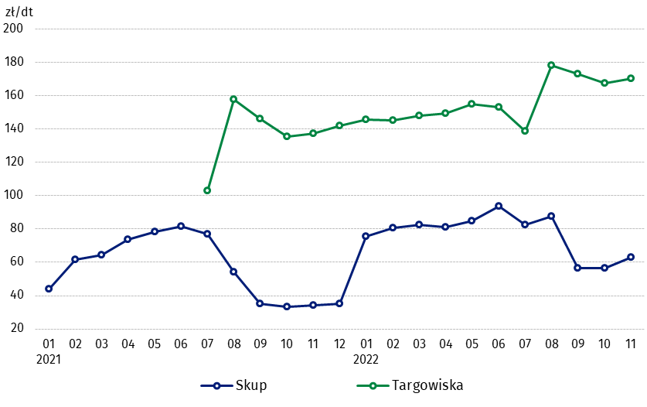
Wykres 4. Ceny ziemniaków w skupie i na targowiskach

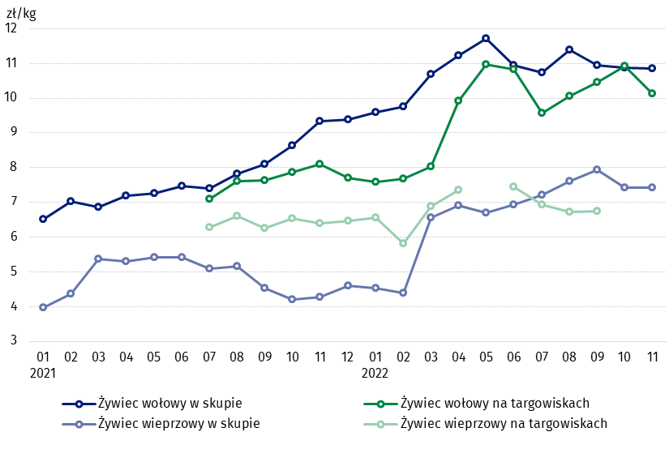
Wykres 5. Ceny żywca wołowego i wieprzowego w skupie i na targowiskach

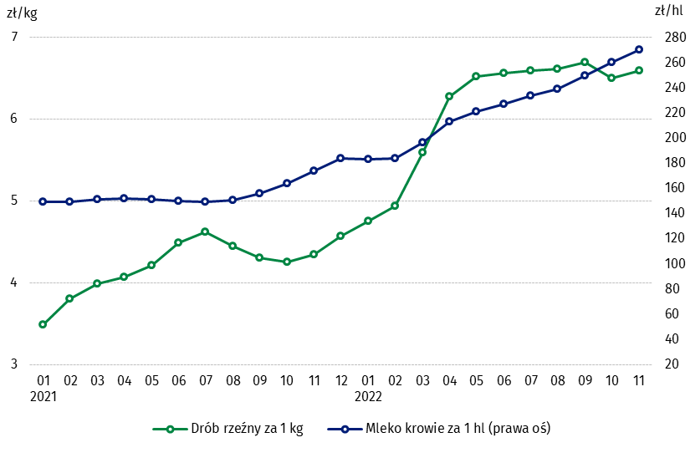
Wykres 6. Ceny skupu drobiu rzeźnego i mleka

Zróżnicowanie poziomu cen podstawowych produktów rolnych w poszczególnych województwach przedstawiono w tablicy 2 dla cen skupu i w tablicy 3 dla cen uzyskiwanych przez rolników na targowiskach (arkusz Excel).
W przypadku cytowania danych Głównego Urzędu Statystycznego prosimy o zamieszczenie informacji: „Źródło danych GUS”, a w przypadku publikowania obliczeń dokonanych na danych opublikowanych przez GUS prosimy o zamieszczenie informacji: „Opracowanie własne na podstawie danych GUS”.

Opracowanie merytoryczne:  Departament Handlu i Usług  Dyrektor Ewa Adach-Stankiewicz  Tel: 22 608 31 24 | Rozpowszechnianie:  Rzecznik Prasowy Prezesa GUS  Karolina Banaszek  Tel: 695 255 011
Wydział Współpracy z Mediami  Tel: 22 608 38 04  e-mail: obslugaprasowa@stat.gov.pl |   www.stat.gov.pl

@GUS_STAT

@GlownyUrzadStatystyczny

gus_stat

glownyurzadstatystycznygus

glownyurzadstatystyczny
Powiązane opracowania
Sytuacja społeczno-gospodarcza kraju w 2022 r.
Skup i ceny produktów rolnych w 2021 roku
Ceny w gospodarce narodowej w 2020 r.
Temat dostępny w bazach danych
BDL – Ceny - Ceny w rolnictwie (dane miesięczne i roczne)
DBW – Ceny producentów - Ceny w rolnictwie (dane miesięczne i roczne)
Ważniejsze pojęcia dostępne w słowniku
Skup produktów rolnych
Ceny skupu
Targowisko
Ceny targowiskowe

Pszenica, żyto, żywiec wołowy, żywiec wieprzowy, drób, mleko krowie
Ceny skupu – bez ziarna siewnego.
Ceny skupu – ogółem (w tym: jadalne wczesne, sadzeniaki, jadalne późne, przemysłowe, w tym skrobiowe). Ceny targowiskowe – jadalne bez wczesnych. 4 Ceny targowiskowe – średnia ważona cena bydła rzeźnego obliczona przy przyjęciu struktury ilości skupu młodego bydła i krów rzeźnych.

